ВЛИЯНИЕ ПОДРОСТКОВОЙ СУБКУЛЬТУРЫ НА ДЕВИАНТНОЕ ПОВЕДЕНИЕ

Инагамова Лола Усманбековна
Преподаватель кафедры «Психология» ТГПУ им. Низамий
Левашова Ю.
Студент ТДПУ им. Низами

Аннотация: В статье рассматривается проблематика увеличения подростковых субкультур и вовлечённых в нее подросток, большинство из которых имеют признаки девиантного поведения. Результаты проведенных исследований говорят о высоком уровне девиаций среди подростков.
Ключевые слова: девиантное поведение, подростковый возраст, субкультуры, социокультурные нормы, межличностное отношение.

INFLUENCE OF ADOLESCENT SUBCULTURE ON DEVIANT BEHAVIOR

Annotation: The article deals with the problem of increasing teenage subcultures and the teenager involved in it, most of which have signs of deviant behavior. The results of the conducted studies indicate a high level of deviations among adolescents.
Key words: deviant behavior, adolescence, subcultures, sociocultural norms, interpersonal relations.

Проблема подростковой девиации в настоящее время приобретает особое значение. С ней связаны основные моменты взаимодействия индивида и общества, заметно влияние на образовательный процесс.
Подростковый возраст является самым трудным из всех детских возрастов. Он получил название переходного, так как именно в этот период наиболее ярко заметен переход от детства к взрослости, от незрелости к зрелости. Переходный возраст охватывает все стороны жизни подростка.
Проблема девиантного (отклоняющегося) поведения относится к категории наиболее сложных и одновременно актуальных, несмотря на огромное исследований в различных областях научного знания. Большинство подростков с отклоняющимся поведением испытывают трудности социальной адаптации. Нарушения взаимодействия с социальной средой являются причиной появления отклонений в поведении подростков, что, в свою очередь, обусловливает специфику их обучения и воспитания в целом.
Девиантное поведение – это совершение действий, которые отклоняются от доминирующих в обществе социокультурных норм и правил. Девиантное поведение проявляется тогда, когда общественно принимаемые и задаваемые ценности не могут быть достигнуты некоторой частью этого общества. К отклоняющемуся поведению склонны люди, социализация которых проходила в условиях поощрения или игнорирования отдельных элементов девиантного поведения (насилие, аморальность), т.е. с нарушенным процессом социализации, когда подросток ищет пути самореализации и нередко попадает в субкультуры. Тема подростковых субкультур является актуальной и открытой для исследований, из-за стремительного развития неформальных объединений.
Эмпирическое изучение осуществлялось на группе подростков (30 человек) в возрасте 13-14 лет. Из них 13 девочек и 17мальчиков. В рамках исследования были использованы следующие методики: «Диагностика социально-психологической адаптации» (К. Роджерс и Р. Даймонд) с показателями гендерных особенностей, «Склонности к отклоняющемуся поведению» (А.Н.Орел) с показателями гендерных особенностей (рис.1и 2).

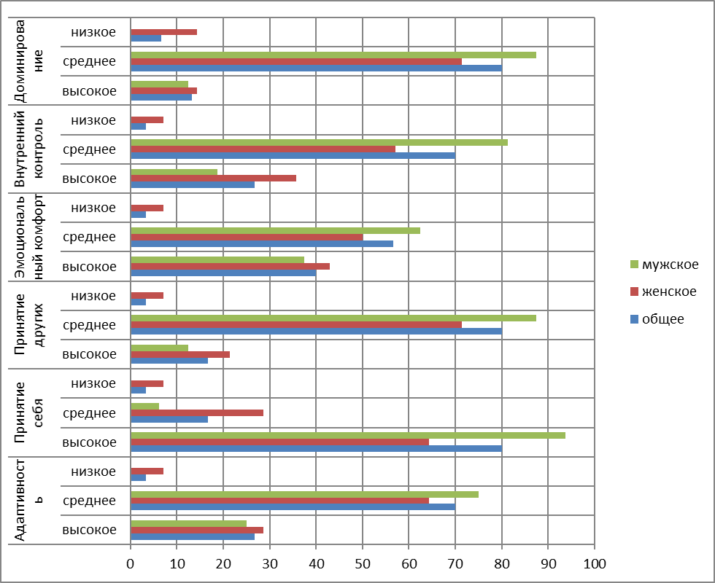
Рис.1. Показатель результатов выраженности по шкалам опросника «Диагностика социально-психологической адаптации» (К. Роджерс и Р. Даймонд) с показателями гендерных особенностей.

Результаты исследования показали, что (70% респондентов) преобладает средний уровень адаптивности. Данный показатель свидетельствует об умеренной приспособляемости испытуемых в системе межличностных отношений.
Принятие себя (80% респондентов) высокого уровня говорит о положительной самооценке своих личностных качеств. Высокая удовлетворенность собой. Уверенность в привлекательности для других как личность.
Принятие других (80% респондентов) среднего уровня, свидетельствует о умеренной терпимости в группе испытуемых к другим людям, к их слабостям и недостаткам, умеренная критичность к окружающим.
Эмоциональный комфорт (57% респондентов) среднего уровня, означает эмоциональную уравновешенность в группе испытуемых, удовлетворенность окружающей действительностью.
Внутренний контроль (70% респондентов) среднего уровня, говорит о преобладании умения управлять собой и собственными поступками. Тенденция к предварительному продумыванию своих поступков.
Доминирование (80% респондентов) среднего уровня говорят о умеренном стремлении влиять на других, убеждать их в своем мнении, отстаивать свои позиции – в ряде случаев может сочетаться с определенной уступчивостью, податливостью внешнему влиянию.
Во второй серии исследования мы определили склонности подростков к отклоняющемуся поведению (Рис.2).

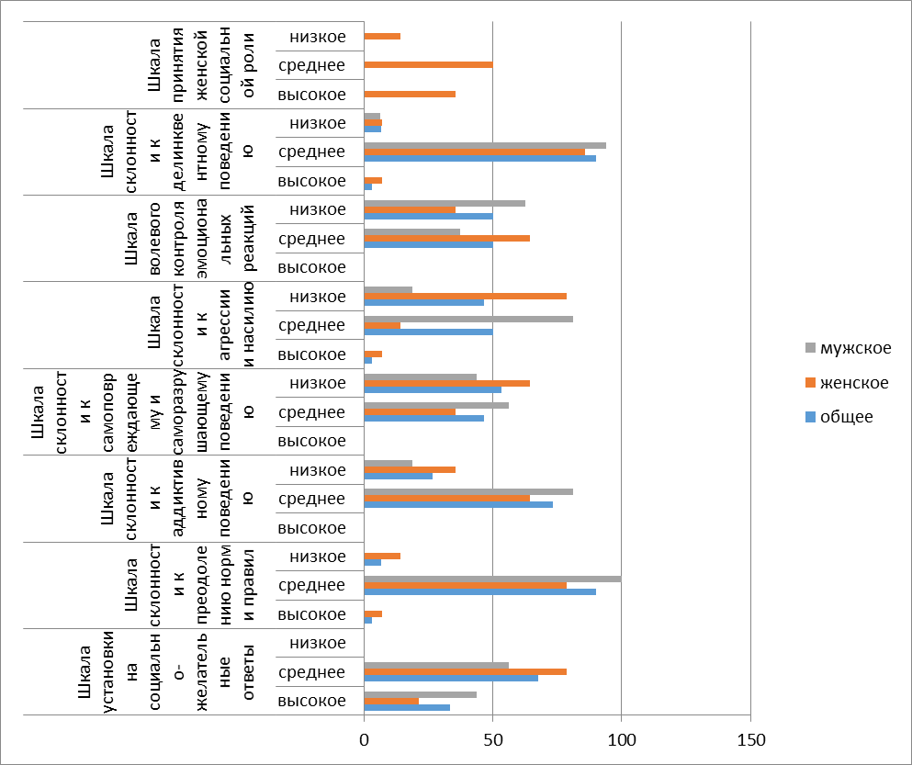
Рис.2. Склонности подростков к отклоняющемуся поведению

По данным эмпирического исследования мы можем сказать, что на проявление основных показателей склонности к отклоняющемуся поведению и нарушению социальной адаптации влияет половое различие.
Полученные в ходе проведения исследования данные, говорят о том, что старшие подростки, в частности девочки, более склонные к проявлению различных форм девиантного поведения, в том числе агрессивного, аддиктивного, делинквентного и других его форм.
Мальчики, же в свою очередь, более склонны к игнорированию принятых норм и правил, проявлению агрессивного поведения и склонности к насилию, менее склонны к сопереживанию, сочувствие, ощущению комплекса вины.
По полученным результатам можно говорить об агрессивной направленности личности во взаимоотношениях с другими людьми, о склонности решать проблемы посредством насилия, о тенденции использовать унижение партнера по общению как средство стабилизации самооценки, о склонности подростков к реализации делинквентного поведения.
Также можно сказать о том, что подростки, в частности девочки, более склонны к проявлению различных форм девиантного поведения: аддиктивное, агрессивное, делинквентное и другое.
При работе с подростками, у которых отмечены явления дезадаптации, важнейшим для практического психолога является распознавание психогенных факторов, которые направлены на "место наименьшего сопротивления" и помощь в преодолении патогенного влияния.
Список литературы
1. Башкатов И.П. Психология неформальных подростково-молодежных групп – М.: Информпечать, 2000. – С.30
2. Кондрашенко В.П. Девиантное поведение у подростка. – Минск: Беларусь, 1988. – С.126
3. Кулагина, И.Ю. Возрастная психология: Полный жизненный цикл развития человека: учебное пособие для студентов высших учебных заведений. – М.: Сфера, 2006. – С. 130

